Bogotá 28 de julio del 2021

Señores Corporación Universitaria unitec.

SOLICITUD

Saludos estimados, de acuerdo a la repuesta a la solicitud realizada para el crédito interno, la cual fue negativa, me permito solicitar la viabilidad de la solicitud inicialmente, como le manifesté en este momento no puedo cumplir con las condiciones dadas en la respuesta del correo.

Realmente veo que la condiciones que me están brindando en este momento, siento que no hay apoyo por parte de universidad y más en estos tiempos, si esas son las condiciones las respecto, pero como lo manifiesto no me siento apoyado, de igual manera ustedes tienen todas las garantías del pago para poder darme el aval del proceso para graduarme.

No siendo más me agradezco su atención prestada, espero poder tener una repuesta positiva ante la solicitud, adicional si es posible que me informen si hay otros medios de comunicación para esta solicitud o un área encargada, ya que es un poco tedioso este tipo de comunicación, adicional que si uno responde el correo lo remite a la página.

Muchas gracias por su atención

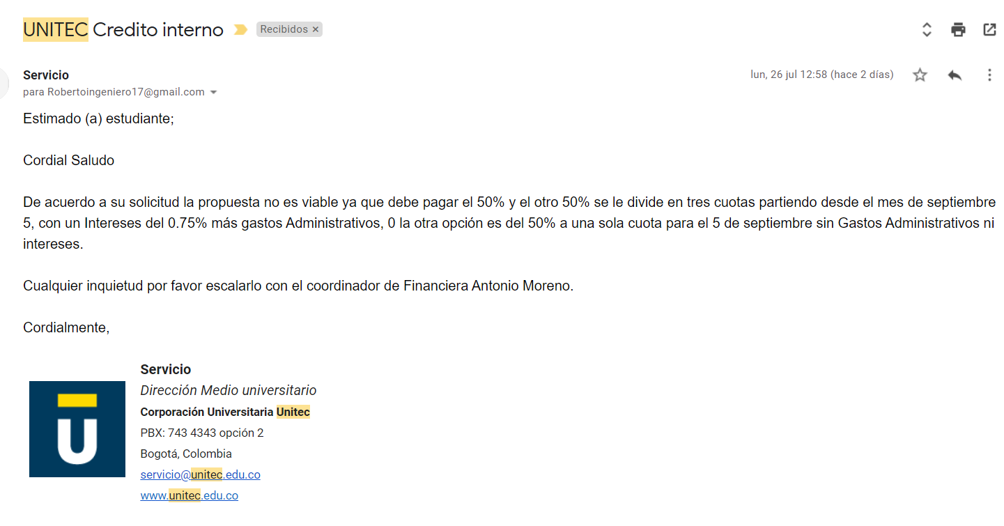
ROBERTO GUERRERO
Código 72122520

